1. Obecné informace
- Meteorologická situace

3-denní předpověď
 | ÚT | ST | ČT
Břeclav | 26° | 28° | 29°
Brno | 25° | 27° | 28°
Hodonín | 26° | 28° | 29°
Vyškov | 25° | 27° | 27°
Znojmo | 25° | 27° | 28°
Týdenní předpověď
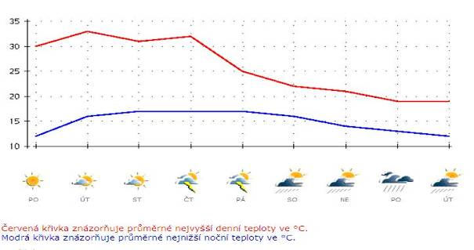

Zdroj: www.yr.no, www.chmi.cz

- Fenofáze révy

 | 

61 | Začátek kvetení: 10 % čepiček opadlo
65 | Plné kvetení: 50 % čepiček opadlo
67 | 70 % čepiček opadlo

V tomto období, podle lokalit a odrůd, nastoupí a bude probíhat fáze kvetení révy.

- Vhodnost podmínek pro vývoj sledovaných chorob a škůdců pro aktuální týden

CHOROBY | Předpokládaná vhodnost podmínek
Plíseň révy | slabá, střední  (závěr období bude relativně příznivý pro šíření patogenu)
Padlí révy | střední, silná  (první polovina období bude příznivá pro šíření patogenu)
Botrytiová  hniloba  květenství | slabá, střední  (závěr období bude relativně příznivý pro šíření patogenu)
ŠKŮDCI | Předpokládané riziko výskytu
Hálčivec révový | střední
Vlnovník révový | střední
Obaleč | žádné

Doporučení

Choroby

Plíseň révy
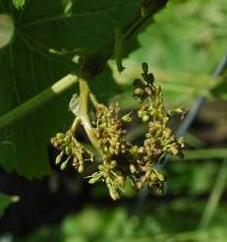
Teplotní suma pro zralost oospor (SET_{8,0} = 170 DS) byla ve vinařské oblasti Morava splněna v první dekádě května.
Nadále může docházet při splnění podmínek pro primární infekci (vydatný déšť, min. 10 mm srážek za 24 hod., průměrná denní teplota neklesne pod 10 (13) °C a minimální teplota pod 8 °C) k primárním infekcím. Na lokalitách s výskyty může současně při splnění podmínek inkubační periody, případně infekce, docházet k sekundárním infekcím.
V závislosti na splnění podmínek primární infekce je třeba pokračovat ve sledování prvních výskytů a dalšího šíření choroby, při zohlednění inkubační doby (inkubační doba při teplotě 18 °C: 6 dnů, při teplotě 22–26 °C: 3,5–4 dny).

Zhodnocení situace v minulém období

Zejména v první polovině období byly lokální vydatnější deště, ve druhé polovině období došlo k výraznému oteplení.

V předchozích obdobích byly primární infekce limitovány minimálními nočními teplotami, které se pohybovaly na hranici minimálních potřebných teplot (8–10 °C).
V průběhu minulého období byly zjištěny na více lokalitách první primární výskyty plísně révy na listech.

Aktuální vývoj choroby

V průběhu tohoto období se mohou projevit po uplynutí inkubační doby další primární výskyty choroby. K dalším primárním infekcím i k sekundárnímu šíření může dojít při lokálních srážkách v první polovině a za předpověděných vydatnějších dešťů v závěru období.

Stanovení potřeby ošetřování

Další průběh ochrany by měl být usměrněn podle některé z metod krátkodobé prognózy (GALATI-VITIS, SHMÚ Bratislava) s přihlédnutím ke splnění podmínek pro primární infekci, předpovědi počasí a výskytům na lokalitě.
Pokud je využívána pro usměrnění ochrany metoda krátkodobé prognózy a signalizace ošetření SHMÚ Bratislava (dle Šteberly), tak se od 1. května sledují srážky a kumulativní úhrn srážek se vynese k 15. květnu jako první údaj do prognostického grafu. Další hodnoty se vynášejí do grafu pravidelně po týdnu a celková hodnota představuje sumu týdenních úhrnů dešťových srážek od 1.5.
Podle této metody se ošetřuje tam, kde se křivka sumy týdenních úhrnů srážek pohybuje v oblasti kalamitního výskytu (nad křivkou A), nebo při zjištění prvního výskytu choroby. V současné době se křivka sumy týdenních úhrnů srážek pohybuje převážně v oblasti kalamitního výskytu, kdy se ošetřuje pravidelně v obvyklém intervalu.
Kritická hodnota sumy týdenních úhrnů srážek ke dni 19.6. pro dosažení oblasti sporadicko-kalamitního výskytu (nad křivkou B) je 98 mm a pro dosažení oblasti kalamitního výskytu (nad křivkou A) je 125 mm.
Další upřesnění k využití této prognostické metody:
Na lokalitách, kde se křivka sumy týdenních úhrnů srážek pohybuje v oblasti kalamitního výskytu a bylo provedeno ošetření, je třeba další ošetření provést
v obvyklém intervalu s přihlédnutím k předpovědi počasí a skutečnému ohrožení porostu. V případě preventivního ošetření před dalším splněním podmínek primární infekce, je vhodné upřednostnit kontaktně a preventivně působící fungicid, případně kombinovaný přípravek s obsahem úč.látky fosetyl–Al.
Z kontaktně a preventivně působících fungicidů je vhodný především přípravek Folpan 80 WG, který zpevňují pletiva a zvyšují odolnost proti padlí, omezuje výskyt šedé hniloby květenství a neomezuje populace dravého roztoče T. pyri.
Pokud bude ošetřováno po nepokrytém splnění podmínek primární infekce, případně infekční periody, je vhodné upřednostnit déle kurativně působící fungicid.
Optimální je porosty ošetřit preventivně před dalším splněním podmínek primární infekce. Při rozhodování o potřebě ošetření je třeba vždy přihlédnout k aktuální předpovědi počasí a výskytu choroby na lokalitě.
Pokud nebylo provedeno, bylo by vhodné dokončit na počátku tohoto období obvykle doporučované obligátní ošetření bezprostředně před květem.

Integrovaná produkce | Poznámka
Kontaktně a preventivně působící fungicidy:  (Antre 70 WG, typ Dithane, Folpan 80 WG, Polyram WG, Manfil 75/80 WG, Novozir MN 80 New),  případně kombinovaný přípravek s obsahem úč.l. fosetyl-Al (Alliette Bordeaux, Cassiopee 79 WG, Profiler, Verita). | před dalším splněním podmínek primární infekce nebo infekční periody, je vhodné upřednostnit kontaktně a preventivně působící fungicid  Přípravky obsahující fosetyl-Al působí dlouhodobě a systémově, lépe chrání nově narůstající části keřů
Kurativně působící fungicidy:  Cassiopee 79 WG, Melody Combi 65,3 WP 3–4 dny, Fantic F, typ Ridomil 3 dny | Pokud bude ošetřováno po nepokrytém splnění podmínek primární infekce, je vhodné upřednostnit kurativně působící fungicid
Ostatní fungicidy  Acrobat MZ WG, Cabrio Top, typ Curzate, Electis, Emendo M, Forum Star, Mildicut, Pegaso, Pergado F, Quadris Max, Tanos 50 WG, Valis M, Vincare, | Použít je možné i ostatní povolené fungicidní přípravky proti plísni révy  (Strobiluriny, pokud není na lokalitě snížená citlivost patogenu v důsledku výskytu rezistence)
Ekologická produkce | Poznámka
Alginure + Cu fungicid

Padlí révy
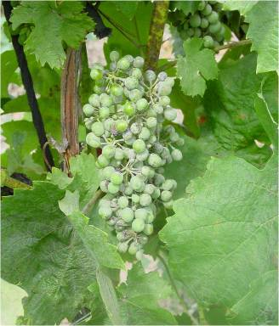
Zhodnocení situace v minulém období

V letošním roce nebyl předpoklad početných primárních výskytů (napadené letorosty, které vyrostly z oček, ve kterých patogen přezimoval a jsou zdrojem sekundárního šíření). Předpokladem početných primárních výskytů je časný a silnější výskyt choroby v předchozím roce a dobré přezimování patogenu (propagule patogenu v očkách ničí teploty pod -15 °C).

V převážné části minulého období, s výjimkou závěru, byly méně příznivé podmínky pro šíření padlí.
V průběhu minulého období byly zjištěny další ojedinělé primární i sekundární výskyty padlí révy.

Aktuální vývoj choroby
V průběhu tohoto období budou převážně příznivé podmínky pro patogen (vyšší teploty, výrazné střídání teplot mezi dnem a nocí, vysoká relativní vlhkost vzduchu), v závěru dojde dle předpovědi k ochlazení a vydatnějším dešťům. V závěru minulého a na počátku tohoto období byl splněn základní předpoklad pro šíření patogenu, minimálně 3 dny za sebou po dobu 6 hodin teploty v rozmezí 21–30 ºC .

Stanovení potřeby ošetřování
V minulém období nebo na počátku tohoto období mělo být provedeno první ošetření rizikových porostů proti padlí révy. V minulém období bylo doporučeno použít k prvnímu ošetření přípravky na bázi elementární síry nebo triazoly. Pokud bude poprvé ošetřováno až na počátku tohoto období, je vhodné použít u velmi rizikových porostů (riziková lokalita, náchylná odrůda, pravidelný výskyt) intenzivní fungicid.
V případě déletrvajícího teplého počasí, bude třeba zvolit pro další ošetření intenzivní přípravek a zkrátit interval mezi ošetřeními.

Integrovaná produkce | Poznámka
Kontaktně a preventivně působící fungicidy (Kumulus WG nebo Sulfurus).  (Domark 10 EW, Punch 10 EC, Talent, Topas 100 EC)  (Cabrio Top, Discus, Dynali, Falcon 460 EC, Impulse Super, IQ-Crystal, Prosper, Quadris, Quadris Max, Rombus Trio, Talendo, Vivando, Zato 50 WG) | Pro první ošetření bylo doporučeno upřednostnit kontaktně a preventivně působící fungicidy přípravky na bázi síry nebo  triazoly,  v případě prvního ošetření až v tomto období je vhodné u velmi rizikových porostů intenzivněji působící přípravky  (strobiluriny, pokud není na lokalitě snížená citlivost patogenu v důsledku výskytu rezistence)
Ekologická produkce | Poznámka
Kumulus WG, Sulfurus nebo HF Mycol).

Botrytiová skvrnitost listů a hniloba květenství
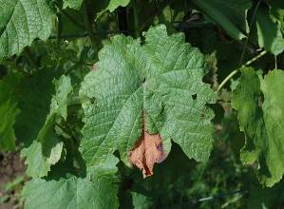
Aktuální vývoj choroby:
V minulých obdobích bylo na více lokalitách zjištěno ojedinělé napadení listů (patogen způsobuje nepravidelné, zpočátku vodnaté a později ohraničené hnědé skvrny na čepelích listů) a zcela ojedinělé parciální napadení květenství (změna zbarvení a zasychání částí nebo celých květenství). K významnému napadení porostů nedošlo.
Předpoklad dalšího rozvoje choroby:
Vzhledem k předpověděnému ochlazení a vydatnějším srážkám v závěru tohoto období bude vhodné provést v období dokvétání (cca 80 % odkvetlých kvítků) ošetření porostů náchylných odrůd s hustým hroznem proti botrytiové hnilobě květenství.

Stanovení potřeby ochrany:
K ošetření je třeba použít přípravky používané proti plísni nebo padlí révy se současnou nebo vedlejší účinností proti botrytiové hnilobě květenství.

Integrovaná produkce | Poznámka
Přípravky se současnou účinností na šedou hnilobu  (Melody Combi 65,3 WG, Cassiopee 75,3) Přípravky s vedlejší účinností na šedou hnilobu  (Fantic F, Folpan 80 WG, Forum Star, Pegaso F, Ridomil Plus Combi Pepite, Pergado F, Vincare)  Strobiluriny  (Cabrio Top, Discus, Quadris, Quadris Max, Zato 50 WG). | K ošetření porostů náchylných odrůd s hustým hroznem proti botrytiové hnilobě květů je třeba použít přípravky se současnou účinností proti botrytiové hnilobě květenství/šedé hnilobě hroznů révy.  nebo přípravky s vedlejší účinností proti botrytiové hnilobě květenství/šedé hnilobě hroznů révy  nebo strobiluriny

Živočišní škůdci
Hálčivec révový
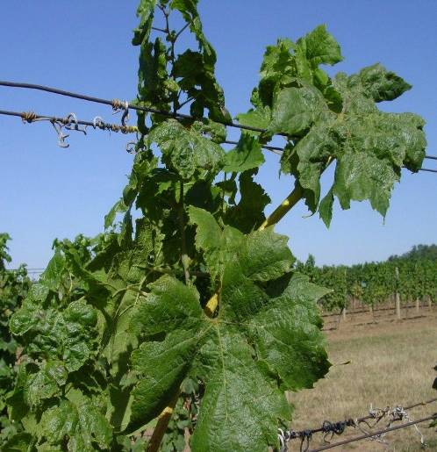
Aktuální výskyt:
Na více lokalitách bylo v předchozích obdobích zjištěno silné až velmi silné napadení porostů.
Většina sledovaných porostů byla 1–2x ošetřena specifickým akaricidem
Předpoklad dalšího šíření.
Z předpovězeného teplého počasí je předpoklad, že réva bude napadení odrůstat.
Stanovení potřeby ochrany:
Další ošetření není účelné. Je třeba sledovat výskyt škůdce a v případě silných letních výskytů provést ošetření napadených porostů specifickým akaricidem (v současné době jediný povolený přípravek Sanmite 20 WP) v průběhu srpna (termín bude včas upřesněn).
U silněji napadených porostů doporučujeme vyhodnotit výskyt dravého roztoče T.pyri.

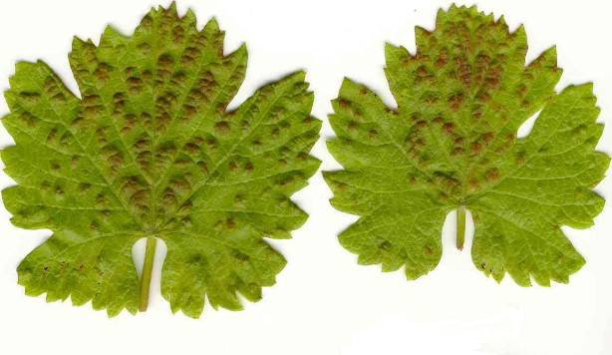
Vlnovník révový
Aktuální výskyt:
Na mnoha lokalitách byly zjištěny silnější ohniskové výskyty škůdce.
Stanovení potřeby ochrany:
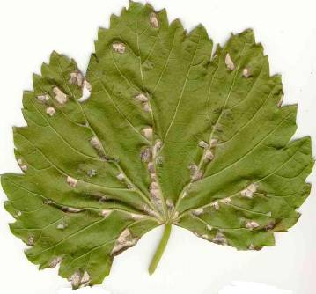
Doporučujeme sledovat výskyt a označit místa silného napadení. Tyto porosty nebo ohniska výskytu by měla být v příštím roce na jaře ošetřena polysulfidem vápníku a následně specifickým akaricidem (v současné době jediný povolený přípravek Sanmite 20 WP).
Účinnost ošetření specifickým akaricidem v období přechodu škůdce do vyšších listových pater není dostatečná.

Ostatní informace
Informace o povolení vyššího počtu ošetření
Mze ČR prodloužilo pro letošní rok platnost úpravy, která umožňuje až 8 ošetření, při sankci za každé další ošetření nad NV č. 79/2007 Sb., v platném znění, nad původně stanovený limit (6 ošetření).
Při 7 ošetřeních bude krácena dotace o 25 % a při 8 ošetřeních o 50 %. Nad rámec stanoveného limitu je možné použít povolené pomocné prostředky, povolené pro ekologickou produkci.
Informace o dávkování přípravků
Od fáze počátku kvetení (BBCH 61) je doporučeno vzhledem k velikosti ošetřované plochy keřů (především listů) přejít u přípravků s dvěma registrovanými dávkami na vyšší, plnou dávku přípravku.

Podrobnější informace o uvedených škodlivých organismech, jejich popisy a případně vyobrazení nebo údaje o doporučených přípravcích je možné získat na internetových stránkách:

Ekovín - Svaz integrované a ekologické produkce hroznů a vína, o.s.
http://www.ekovin.cz

Státní rostlinolékařská správa
http://eagri.cz/public/app/srsmapa (mapové výstupy)
http://www.srs.cz/meteo/app (prognózy - Sumy efektivních teplot (SET); popisy ŠO - škůdci; choroby)
http://eagri.cz/public/web/srs/portal/skodlive-organismy/aktualni-informace-o-vyskytu-so-a-poruch/monitorovaci-zpravy-2011/

Galati
http://www.galati.sk/galati

AMET - sdružení Litschmann & Suchý s.r.o.
http://www.amet.cz (škodliví činitelé - réva)

